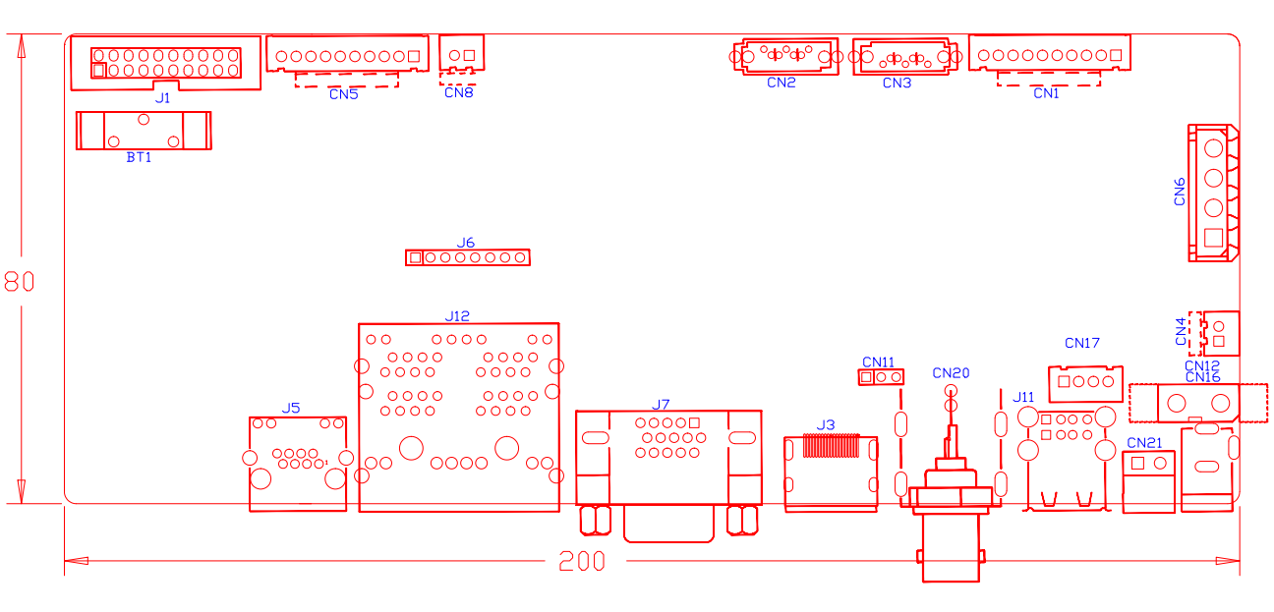

代号 | 功能描述 | 接口定义
J1 | 不带单片机前面板扩展接口(20P) | 1：GND | 2：ROW0 | 3：ROW1 | 4：ROW2
 |  | 5：ROW3 | 6：COL0 | 7：COL1 | 8：COL2
 |  | 9：COL3 | 10：ALARM | 11：REC | 12：IR
 |  | 13：LINK | 14：+3.3 | 15：ROW4 | 16：COL4
 |  | 17：NC | 18：GND | 19：NC | 20：NC
CN5 | 不带单片机前面板扩展接口(10P) | 1:+3.3 | 2：GND | 3：IR | 4：COL1
 |  | 5：COL3 | 6：COL4 | 7：ROW4 | 8：COL2
 |  | 9：ALARM | 10：REC
CN8 | 风扇电源接口 | 1：+12 | 2：GND
CN2 | SATA接口
CN3 | SATA接口
CN1 | 带单片机前面板扩展接口 | 1：+5V | 2：GND | 3：+5_STB | 4:GND
 |  | 5:NC | 6:NC | 7:UART_RXD | 8:UART_TX
 |  | 9:PWR_S | 10:GND
BT1 | 电池座子 | 1: +3.3_RTC | 2：+3.3_RTC | 3:GND
J6 | PSE供电接口 | 1：+48_P1 | 2：PSE_N1 | 3：+48_P2 | 4：PSE_N2
 |  | 5：+48_P3 | 6：PSE_N3 | 7：+48_P4 | 8：PSE_N4
CN6 | 硬盘电源接口 | 1：+12 | 2：GND | 3：GND | 4：+5V
J5 | 网络接口
J12 | 网络接口x4
J7 | VGA接口
J3 | HDMI接口
CN11 | 串口调试 | 1：RS232_RX | 2：RS232_TX | 3.GND
CN20 | 音视频输出 | 1：AUDIO_OUT_MAIN | 2：VIDEO_OUT_MAIN
J11 | USB接口 | 1：+5V | 2：USB0_DM | 3:USB0_DP | 4:GND
CN17 | USB扩展接口 | 1：+5V | 2：USB0_DM | 3:USB0_DP | 4:GND
CN4 | 风扇电源接口 | 1：+12 | 2：GND
CN12 | +12V电源开关
CN16 | +12V电源输入
CN21 | RS485接口 | 1：RS485_A | 2：RS485_B

